**中国军衔等级划分**

小崔带你吃喝玩乐 2018-10-04 09:20:36

中央军事委员会主席不授予军衔

上将：中央军事委员会副主席、委员、总参谋长、总政治部主任的编制军衔；正大军区职的主要军衔；副大军区职的辅助军衔

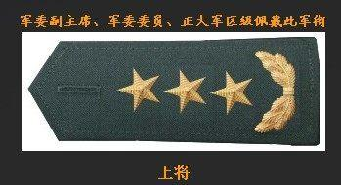

中将：副大军区职的主要军衔；正大军区职、正军职的辅助军衔

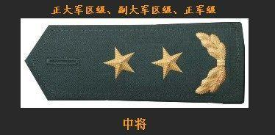

少将：正军职、副军职的主要军衔；副大军区职、正师职的辅助军衔

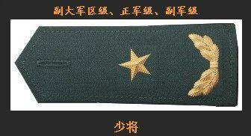

大校：正师职的主要军衔；副军职、副师职的辅助军衔

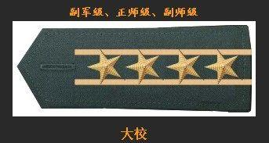

上校：副师职、正团职的主要军衔

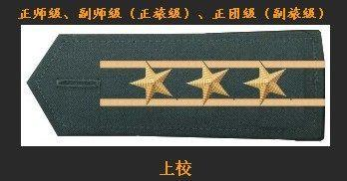

中校：副团职的主要军衔；正团职、正营职的辅助军衔

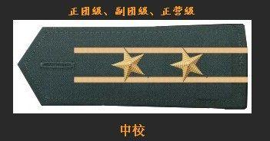

少校：正营职的主要军衔；副团职、副营职的辅助军衔

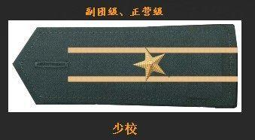

上尉：副营职、正连职的主要军衔；副连职的辅助军衔

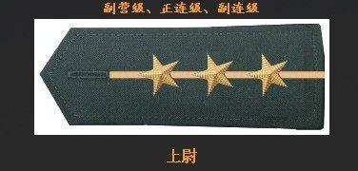

中尉：副连职的主要军衔；正连职、排职的辅助军衔

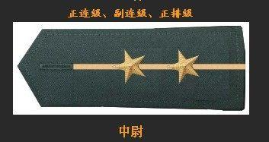

少尉：排职的主要军衔

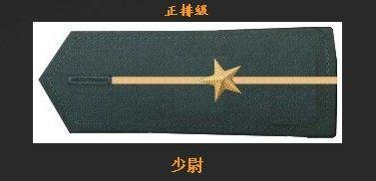

士兵军衔

列兵：刚入伍的第一年一般都佩戴此衔 一拐

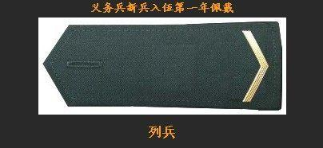

上等兵：两拐，入伍第二年的时候授予上等兵

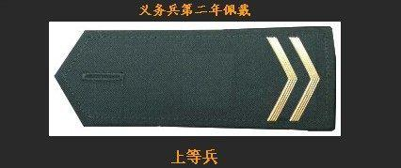

下士：一拐上缀两个交叉的枪，我们通常说一级士官

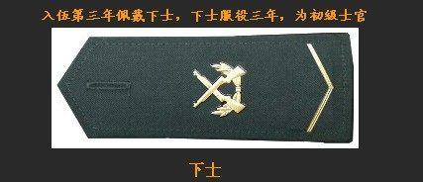

中士：又称二级士官相对下士是一条粗拐

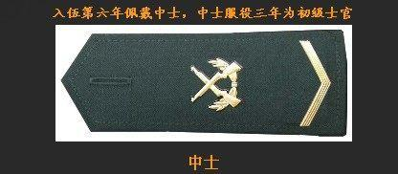

上士：三级士官，比中士多一条细拐

